PROIECTARE DIDACTICĂ ÎN CADRUL PROIECTULUI
“CLASA INVERSATĂ”

Profesor: Iachimova Irina
Obiect de studiu: Limba și literatura română
Instituție de învîțîmânt: LT N.Gheorghiu

- Clasa: a II-a
- Obiect de studiu: Limba și literatura română
- Unitate: Copilul și natura
- Subiectul lecției: Capra cu trei iezi. I. Creangă. Analiza comparativă a povestei.
- Unități de competențe:
1.5. Evidențierea aspectelor generale de conținut într-un mesaj pe teme familiare.
2.6. Descrierea unor imagini, persoane, personaje, obiecte, ființe cu și fără repere.
3.1. Identificarea în cuvinte a literelor și a grupurilor de litere specifice limbii române.
4.2. Copierea literelor, silabelor, cuvintelor, propozițiilor.

- Obiective ale lecției: elevul va fi capabil:
O1 să transmite succint în limba maternă conținutul mesajului audiat/ văzut;
O2 să depisteze asemănări și deosebiri în opere literare;
O3 să-și exprime coerent gândurile (cu/ fără repere);
O4 să scrie corect, caligrafic.

- Resurse:
- Umane: 28 de elevi
- Materiale didactice: tabla interactivă, manual, caiet.
- Bibliografie:
- Ghid “Clasa Inversata”
- Manual de limba și literatura română pentru clasa a II-a

- Forme de lucru: lucrul individual, frontal.
- Strategii didactice:
- Metode: ex. de pronunție, audiere, conversație, demonstrare, asaltul de idei, graficul T, scrierea cu comentariu
- Mijloace: calculator, ecran, desene animate.

Etape ale lecției | Conținutul lecției | Strategii didactice | Strategii de evaluare
Evocare | - Crearea situației emoționale pozitive.  - Captarea atenției. Prezentarea imaginilor. Analiza situației. Formularea concluziei: cum trebuie să ne purtăm, când suntem singuri acasă?  - Anunțarea obiectivelor lecției.  - Verificarea temei de acasă  4.1 lectura cuvintelor, propozițiilor;  4.2 răspunsuri la întrebări | observație  asalt de idei  lectura în lanț, selectivă | evaluare interactivă
Realizarea sensului | - Predarea materiei noi: semantizarea cuvintelor prin imagini, desene, asocieri, sinonime, antonime. Alcătuirea îmbinărilor de cuvinte, a propozițiilor.  - Prezentarea autorului.  - Vizionarea povestei $"Capra cu trei iezi"$  O1- redarea conținutului filmului în limba maternă.  O2- caracterizarea personajelor (Cum sunt iezii? Cum este capra? Lupul?)  - Analiza comparativă  O2- Cu ce poveste se amănă povestea aceasta? Cine este autorul povestei ruse?  Găsiți asemănărie și deosebirile poveștilor: Cum se numesc poveștile? Cine sunt personajele? Cum sunt ei? etc.  - Citirea cuvintelor, propozițiilor.  - Evidențierea cuvintelor cu diftongii. Pronunțarea.  - Scrierea în caiete. Împărțirea cuvintelor în silabe. | ex. de pronunție  lucrul individual  lucrul frontal  audiere  conversație  demonstrare  asaltul de idei  graficul T  lucrul frontal  Scrierea cu comentariu | evaluare reciprocă
Reflexie | Cel mai bine azi eu…
Extindere | Concluzii ale lecției: “DA sau NU”  Tema de acasă: descrierea imaginei centrale din manual (2-3 enunțuri) | jocul didactic

Etapa pregătitoare: pentru munca fructuoasă la lecție fiecare elev a primit câte o imagine. Toate imaginile au fost colorate cu grijă.
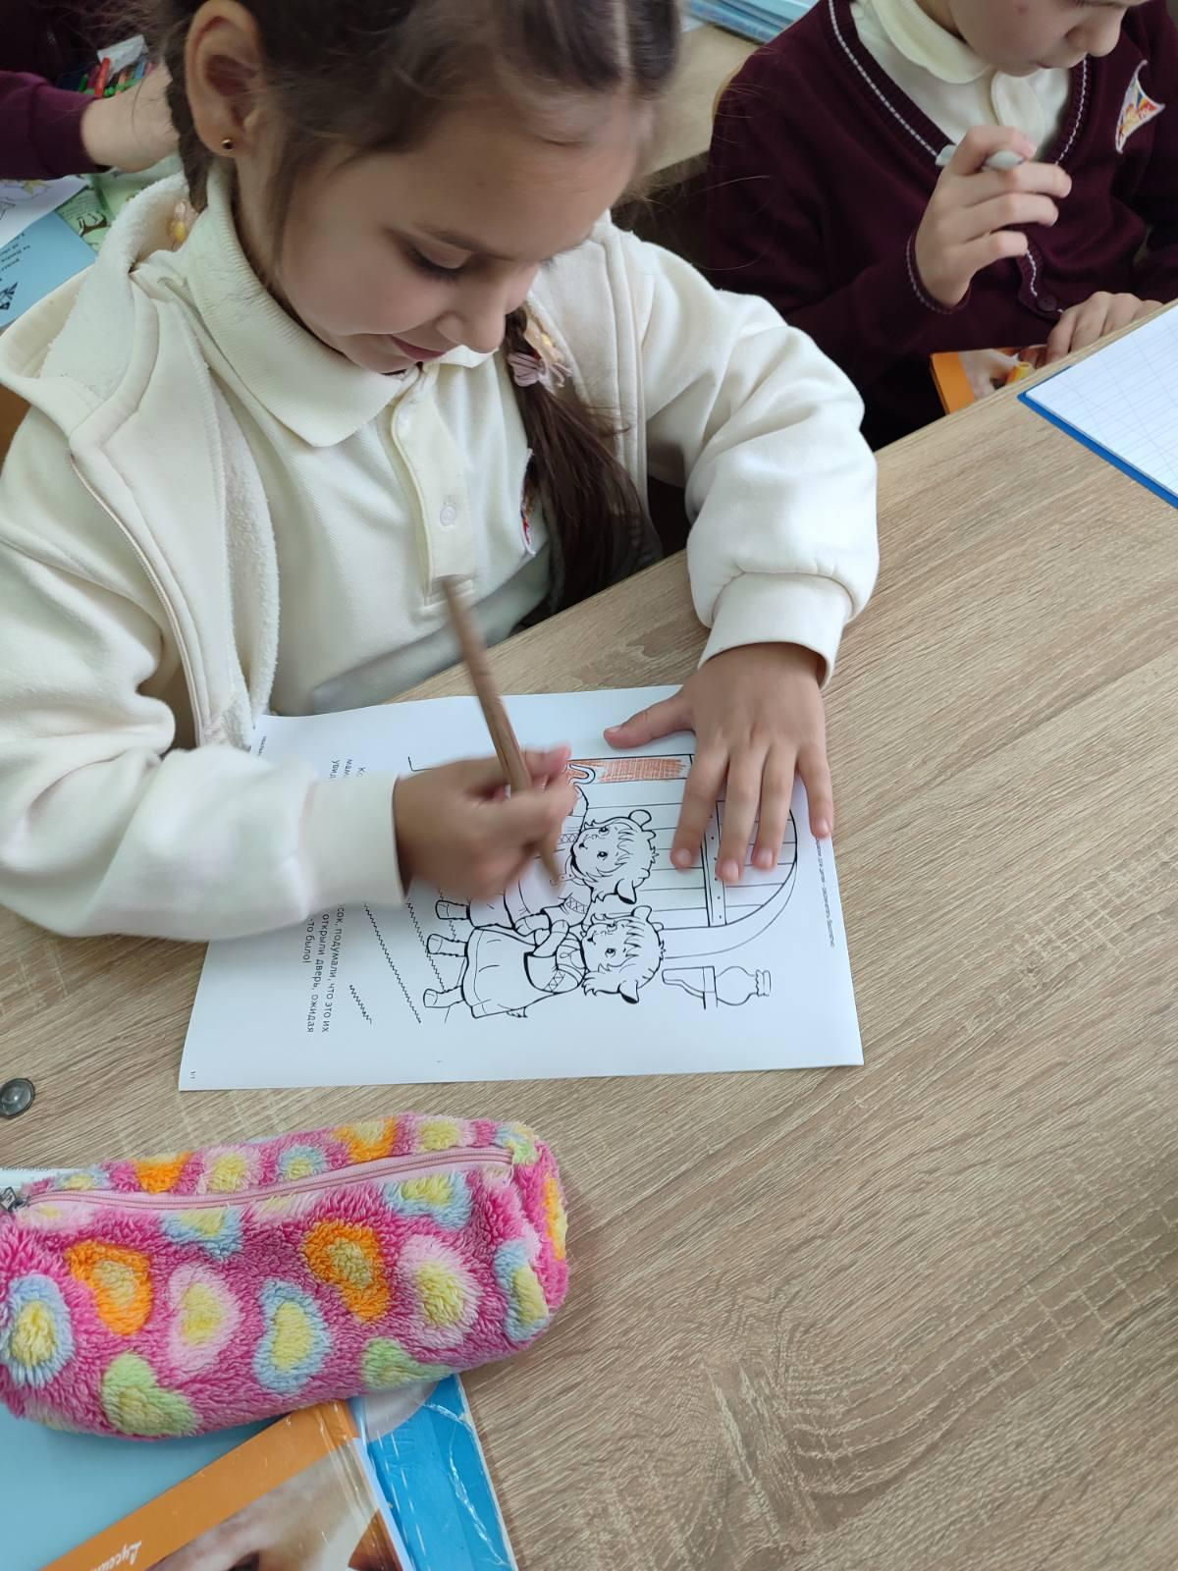
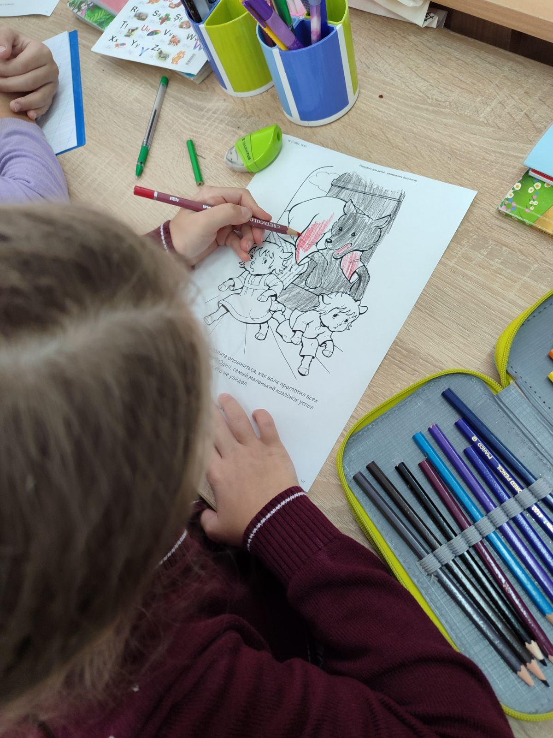
🙂

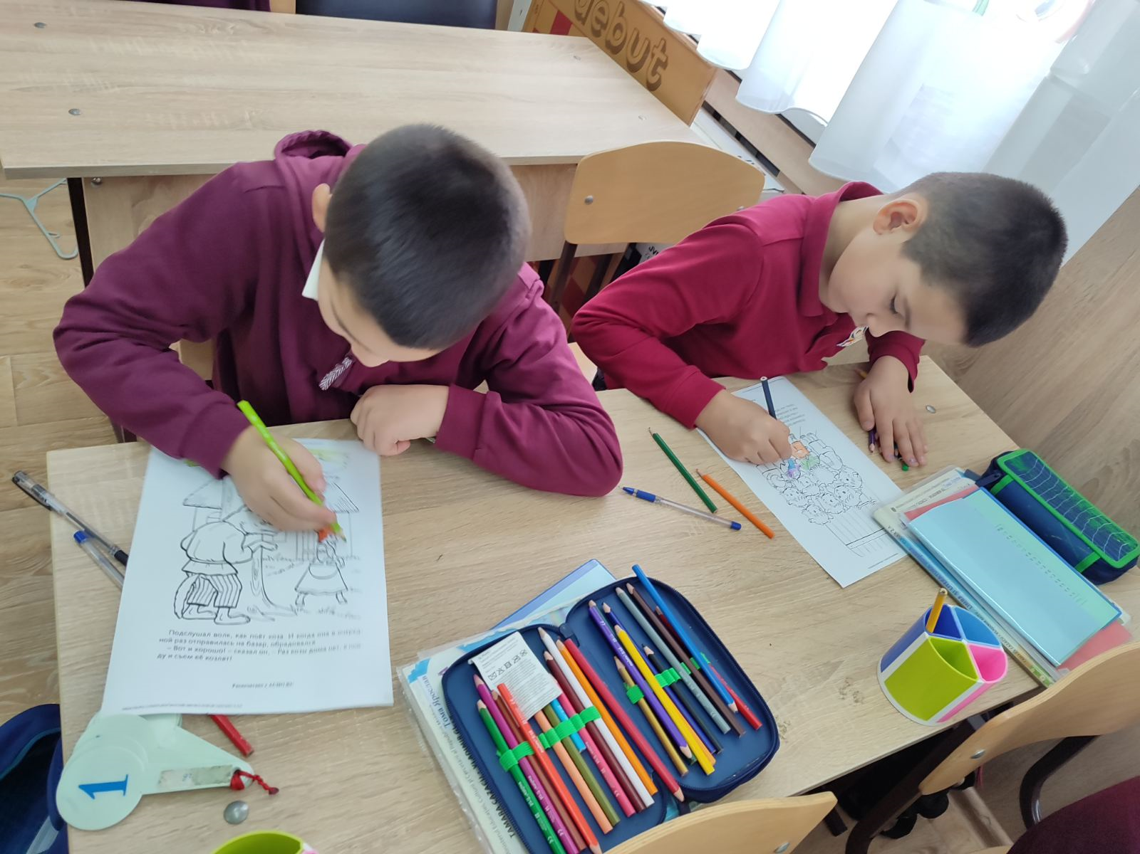
🙂

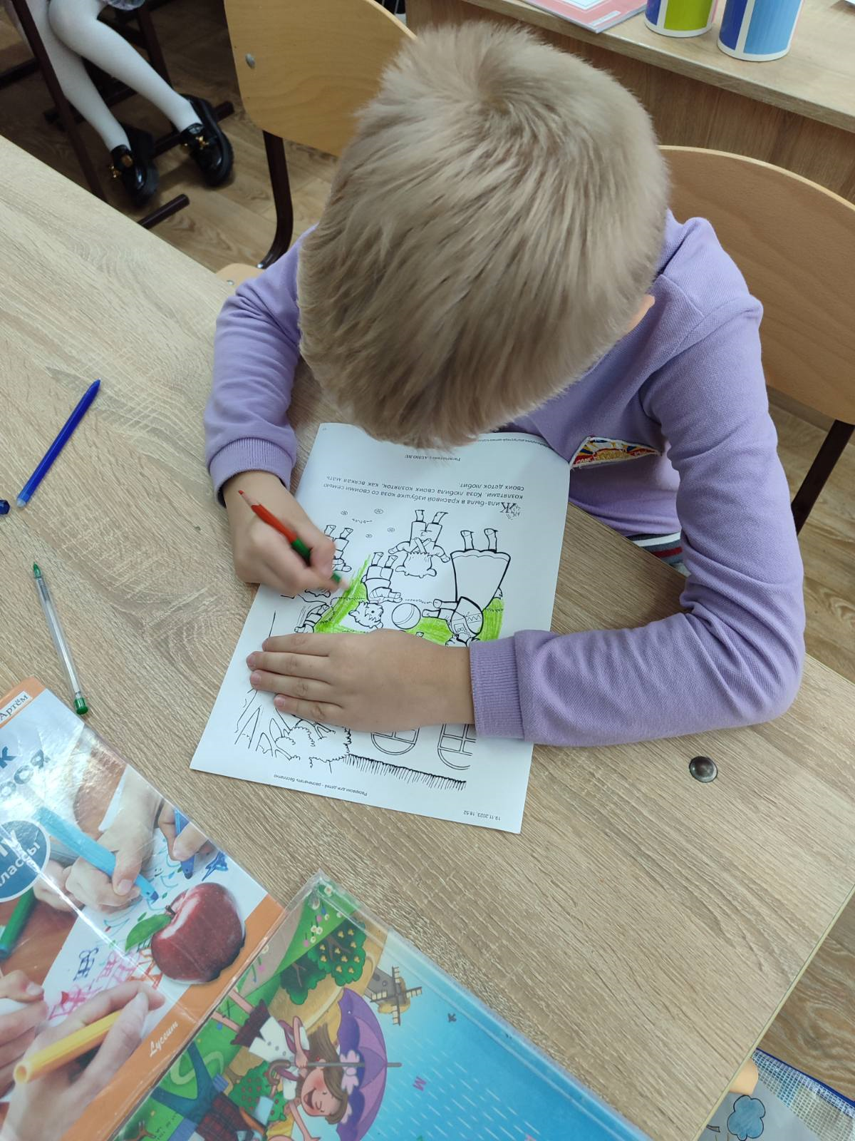

Lecția noastră.
Elevii au privit povestea.



